PRODUCT DATASHEET SCHOUDER ABDUCTIEORTHESE

Gewricht schouder
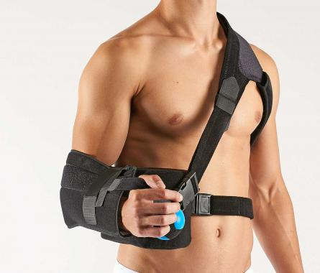
Productfoto

Productnaam schouderabductie-orthese / 30° buitenrotatie & 15° abductie

Artikelnummer SC2F

Indicaties conservatieve behandeling van posterieure en anterieure schouderluxaties, postoperatief na anterieure schouderstabilisatie, posterieure fixatie

Kenmerken anatomisch gevormde schouderwig, goed gevoerde schouderband, met handbal ter bevordering van de doorbloeding, patiëntvriendelijk, eenvoudig aan te brengen, met snelsluitingen. Universele zijde; kan zoel links als rechts worden gebruikt

Werking immobilisatie van het schoudergewricht in abductie- externe rotatiepositie

Samenstelling polyester, PUR-schuim, nylon, katoen, styreenrubber, polyamide, latex vrij

Certificaten CE – richtlijn 93/42 – EU medische hulpmiddelen

Maattabel universele maat & zijde
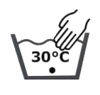

Wasvoorschriften

Bewaarinstructies Het product mag niet worden blootgesteld aan direct zonlicht. Droog en beschermd tegen licht bewaren.

Algemene instructies De bandage is bedoeld voor de individuele behandeling van de patiënt
Bij verkeerd gebruik is productaansprakelijkheid uitgesloten
Een combinatie met andere producten moet vooraf met de arts worden besproken
Laat de bandage niet met vet- of zuurhoudende middelen, zalfjes en lotions in
contact komen

Fabrikant Schaper Healthcare GmbH, 4600 Wels, Oostenrijk
Geproduceerd in de EU

